**Instructivo de instalación y configuración VPN**

**En computador MAC**

**Propósito:**

Brindar instrucciones para la instalación y configuración de la VPN en computadores personales-MAC con ocasión a la implementación del home office.

**Alcance:**

Inicia con el acceso a la plataforma del VPN y su descarga, posteriormente indica el paso a paso y finaliza enunciando las rutas de consulta en caso de presentarse errores.

**Paso a paso:**

1. Ingrese al siguiente Link <https://www.fortinet.com/support/product-downloads> y realice la descarga del software cliente para establecer la conexión VPN.
2. Selección la opción de descarga, Download Mac OS, ver imagen.

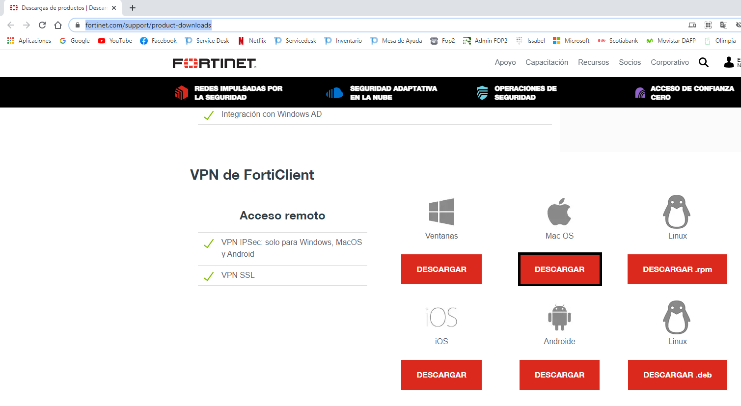

1. Una vez realizada la descarga del Forticlient diríjase a la carpeta descargas, donde ubicara el software descargado, ver imagen.

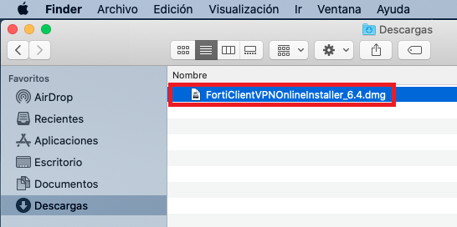

1. Una vez ubicado el archivo de doble clic sobre el mismo para que aparezca una ventana emergente con el instalador, ver imagen.

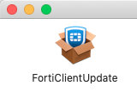

* De doble clic en FortiClientUpdate, para que aparezca una ventana de seguridad solicitando permisos, de clic en la opción de Abrir, ver imágenes.

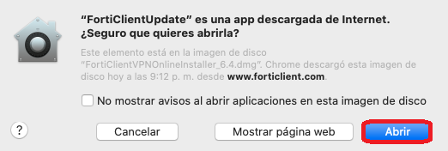

* Aparece una ventana emergente y al finalizar la descarga se habilitará el botón de Install al cual debe dar clic, ver imagen.

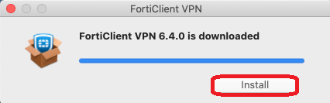

* Oprima la opción Continuar

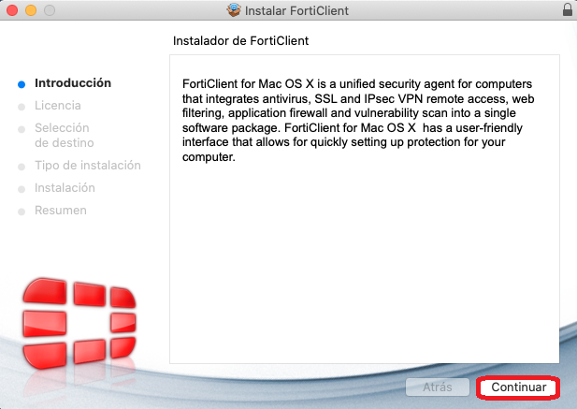

Oprima la opción Continuar

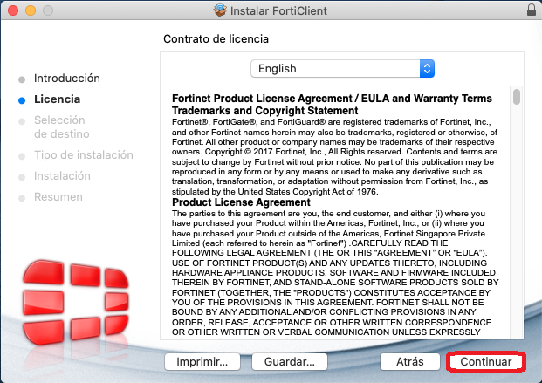

* Aparece una ventana de seguridad a la cual, de clic en la opción Acepto, ver imagen.

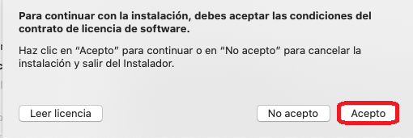

* Oprima la opción Instalar

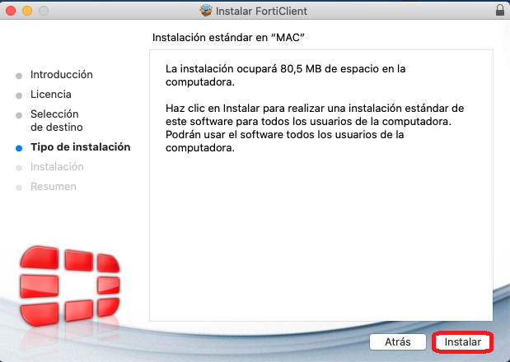

* Aparece un mensaje solicitando las credenciales del usuario del equipo, una vez ingresadas de clic en la opción Instalar Software, ver imagen.

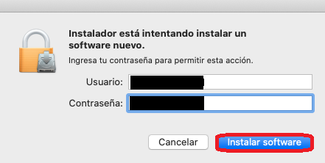

Hay inicia el proceso de instalación del Forticlient, una vez termine el proceso oprima la opción finalizar

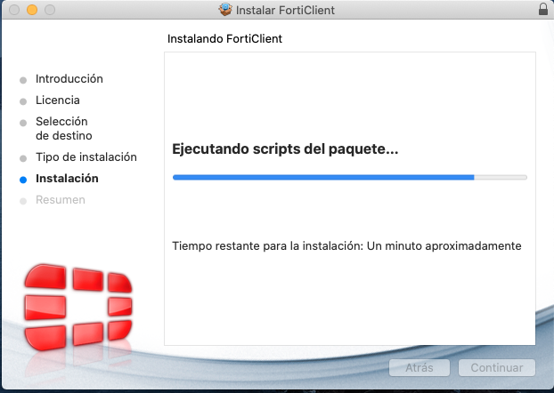

1. Una vez instalado el Forticlient, ubique en la barra de herramientas parte superior de la pantalla un icono de color negro, de clic derecho sobre el mismo, ver imágenes.



* Aparece una lista desplegable, de clic en la opción “Abril Consola de FortiClient”, ver imágenes.

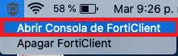

**NOTA:** Si la VPN ya está configurada en su equipo para conectarse únicamente en la lista desplegable de clic en la opción Conectar a DAFP_PPAL, ver imagen.

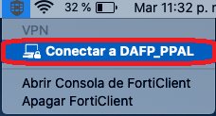

* Aparece una ventana a la cual debe aceptar las condiciones

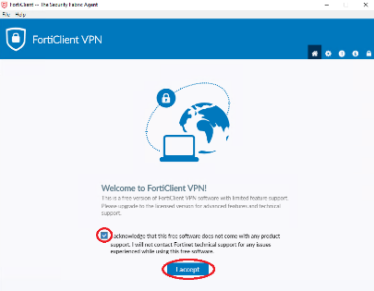

* Aparece una ventana donde debe indicar “configuración VPN”, ver imagen.

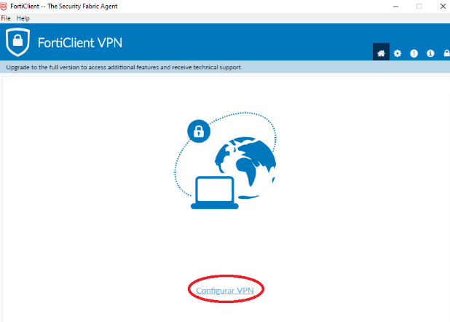

1. Diligencia la siguiente información en la ventana que aparece.

* Nombre de Conexión: **DAFP_PPAL**
* Gateway Remoto: **170.246.113.196**
* Puerto **4433**

**Nota:** Para que mantenga la configuración del puerto debe habilitar la opción de personalizar puerto. Al finalizar oprima la opción guardar.

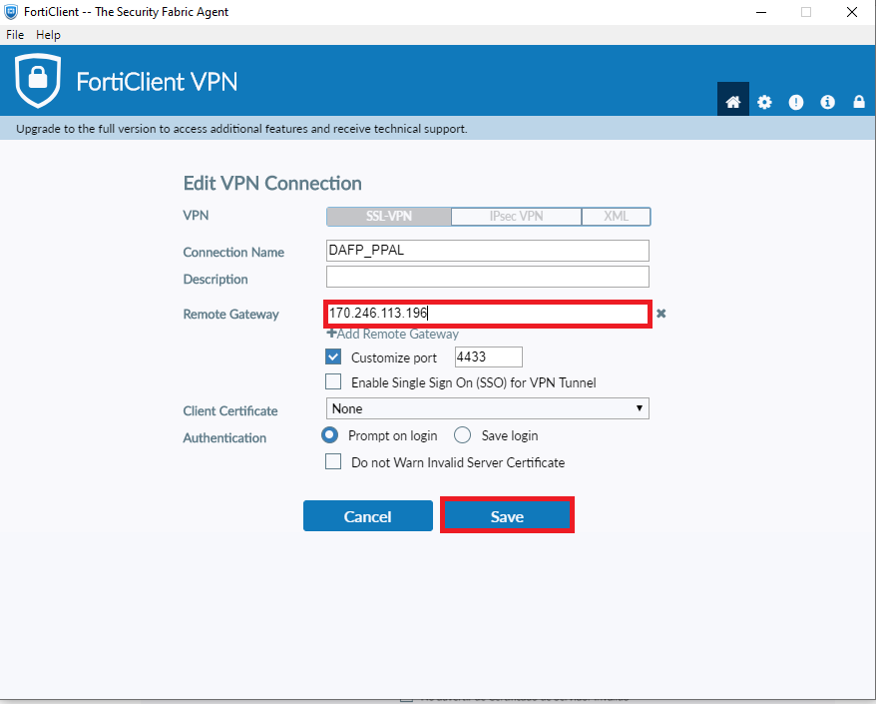

1. Una vez realizada la configuración aparece una ventana donde solicita el usuario y la contraseña, en la cual debe digitar el usuario y la contraseña con que ingresa a su equipo en la oficina, una vez ingresados los datos de clic en la opción conectar, ver imagen.

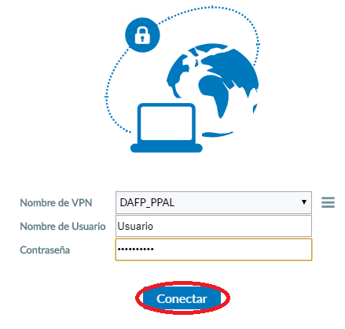

* Al iniciar la conexión aparece una ventana emergente a la cual debe indicar **Continuar** con el fin de aceptar el certificado de seguridad.

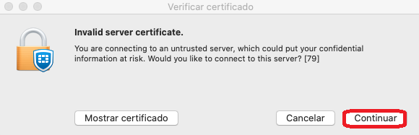

* *Se establece la conexión:*

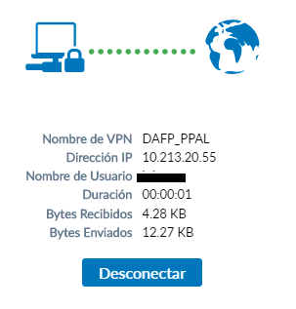

1. Conexión a su equipo de trabajo en Función Pública.

* Busque en el App Store la aplicación llamada “Microsoft Remote Desktop”, una vez ubicada de clic en la opción de obtener, ver imagen.

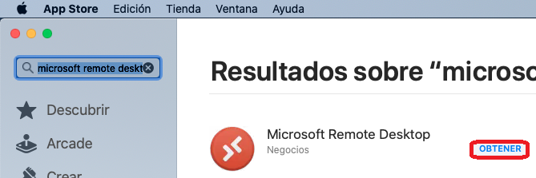

* De clic en la opción de Instalar, ver imagen.



* Aparece una ventana emergente solicitando los datos de su cuenta de iCloud, una vez los ingrese de clic en iniciar sesión, ver imagen.

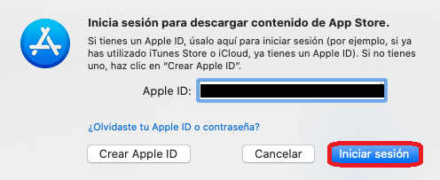

* Una vez iniciada la sesión iniciara la instalación del aplicativo, ver imagen.



* Una vez finalice la instalación de clic en la opción de abrir, ver imagen.



* Aparecen unas ventanas emergentes a la cual debe indicar “Yes” y luego “Continúe”, ver imágenes

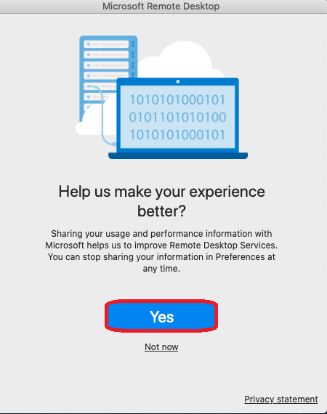 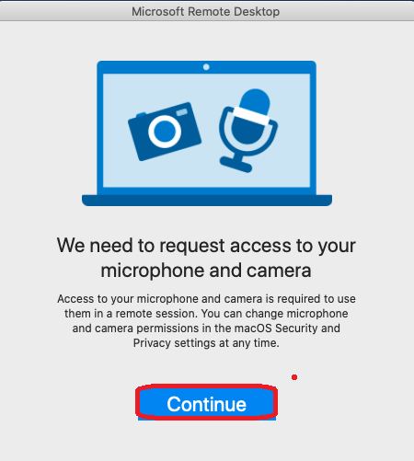

* Aparecen unas ventanas emergentes solicitando permisos para que la aplicación de Microsoft Remote Desktop pueda acceder a su cámara y micrófono, permisos se dejan a criterio del usuario, ver imágenes.

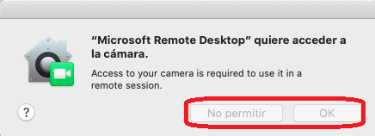

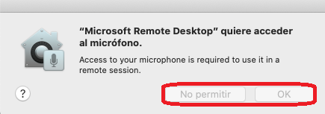

* Aparece la ventana de configuración de Microsoft Remote Desktop, de clic en la opción “Add PC”, ver imagen.

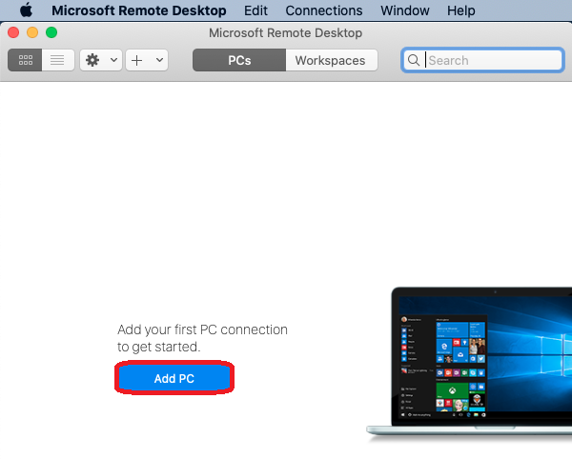

* Aparece una ventana donde debe digitar la IP local de su equipo asignado en Función Pública en PC name, una vez ingresada la IP de clic en ADD, Ver imagen

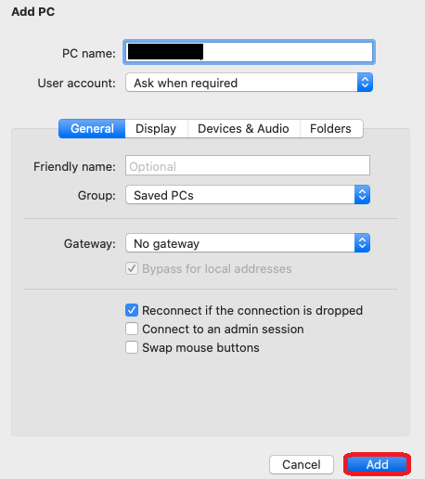

* Una vez adicionada la IP de su equipo en la aplicación Microsoft Remote Desktop, aparece una imagen de un computador con la IP ingresada, ver imagen.

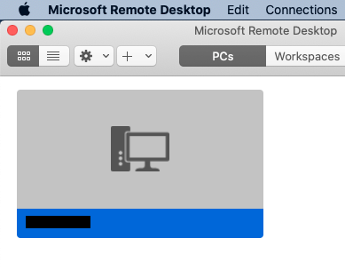

* De doble clic en la IP, el sistema presentará una ventana en la cual debe ingresar su usuario y contraseña asignados por Función Pública.

**Nota:** En el campo de usuario debe colocar primero Dafp local \usuario, ver imagen

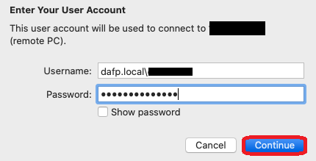

* Una vez ingresados los datos de clic en la opción “Continue”.
* Aparece una ventana emergente a la cual debe dar “Continue” para aceptar el certificado de seguridad, ver imagen.

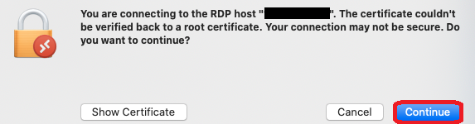

A partir de este momento, se establece la conexión a su equipo de trabajo ubicado en las instalaciones de Función Pública. Donde podrá ver su escritorio de trabajo y realizar las actividades que se requieran, ver imagen.

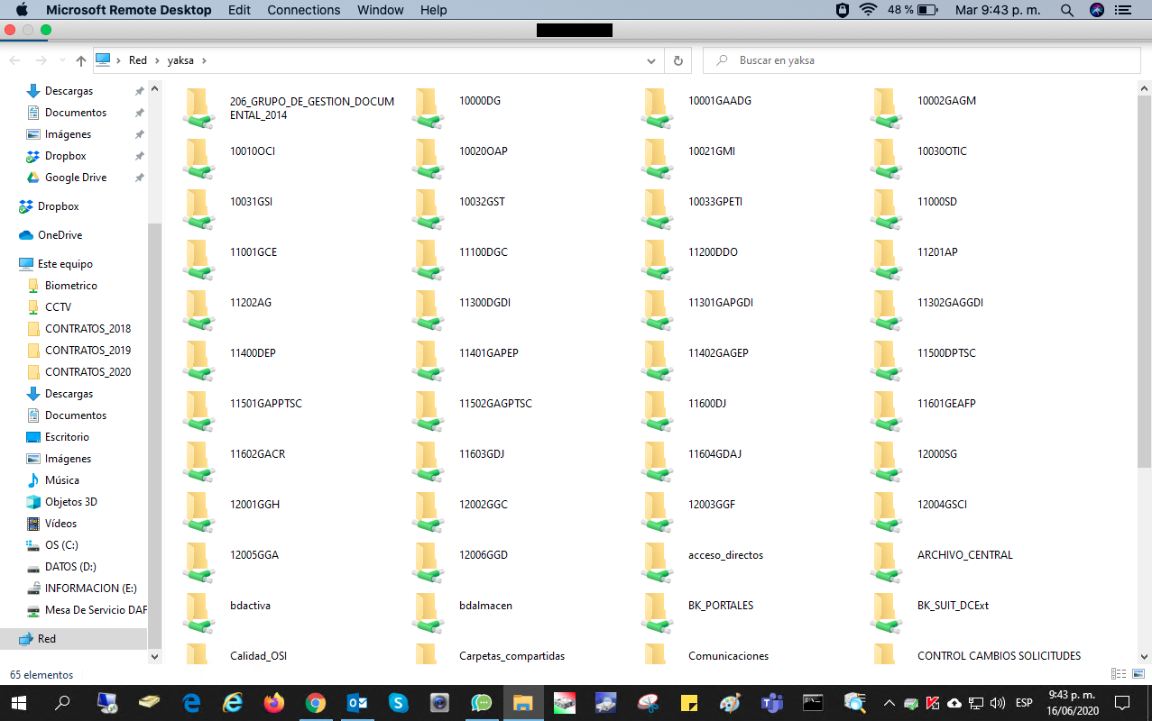

**NOTA:** Si ya está descargada y/o configurada la aplicación de Microsoft Remote Desktop la podrá encontrar en el Finder en la carpeta de aplicaciones, para ejecutarla de doble clic sobre ella, ver imagen.

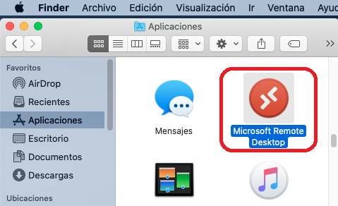

1. Para ingresar directamente a YAKSA a través de la VPN realice los siguientes pasos:

* Ubíquese en la barra de herramientas superior de su pantalla y ubique la opción “**IR**”, aparece una lista desplegable de clic en la opción “**Conectar al servidor**”, ver imagen.

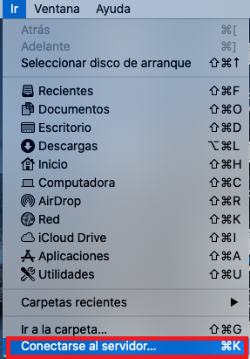

* Aparece la ventana de Conectarse al servidor, en este campo digite lo siguiente smb://yaksa.dafp.local, si desea agregarlo a sus conexiones faorias de clic en la opción de “**+**”, o de lo contrario de clic en “**Conectar**”, ver imágenes.

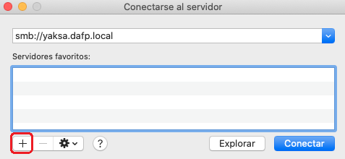 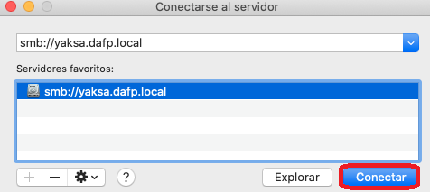

* Al dar clic en la opción conectar el sistema presentará una ventana, para conectarse ingrese su usuario y contraseña asignados por Función Pública,

**Nota:** En el campo de usuario debe colocar primero dafp.local \usuario, ver imagen.

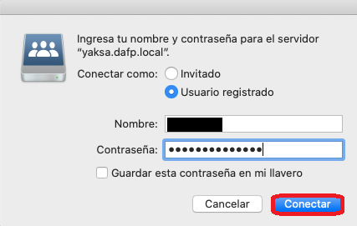

* Una vez ingresados los datos de clic en la opción “**Conectar**”.
* Al dar clic sobre el botón Conectar el sistema presentará la ventana de yaksa, podrá ingresar a las carpetas que tenga permisos asignados, selecciónela y de clic en la opción “**OK**”, ver imagen.

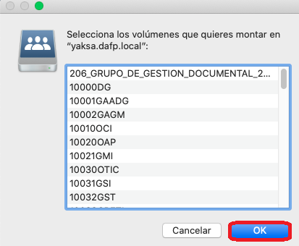

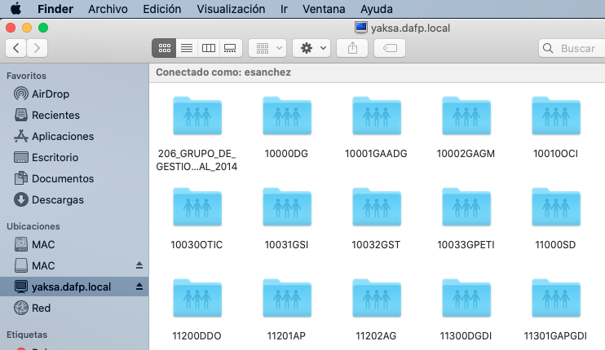

**NOTA:** Los permisos de ingreso a alguna carpeta de yaksa solo pueden ser solicitados y autorizados por los jefes de área y/o secretaria de cada área con previa autorización del jefe, mediante la herramienta ProactivaNet por la plantilla de carpetas compartidas.

1. Si se presentan errores en el proceso de configuración que no están solucionados dentro del manual debe colocar el caso a la mesa de ayuda por la herramienta ProactivaNet, para lo cual siga las instrucciones:
2. Ingrese al link <http://mesadeservicio.dafp.gov.co/>
3. Una vez en la plataforma de clic en la opción de acceso integrado Windows, ver imagen.

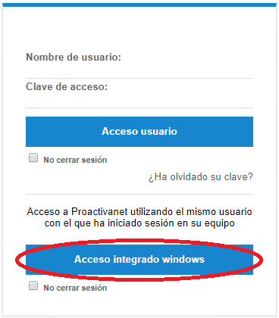

1. Aparece una ventana emergente solicitando un usuario y una contraseña por favor digite los datos con los que ingresa a su equipo en Función Pública, una vez ingresados los datos de clic en la opción acceder, ver imagen

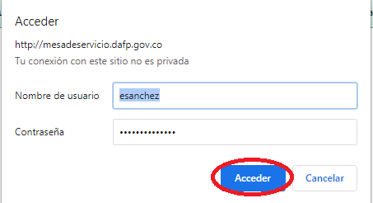

1. Una vez dentro de la plataforma de clic la opción de catálogo, ver imagen

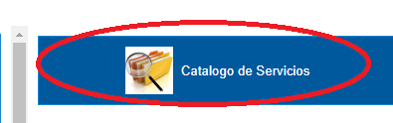

1. Clic en la opción de mesa de servicio primer nivel, ver imagen.

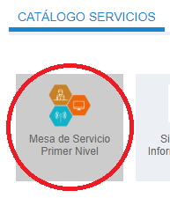

1. Clic en la opción acceso remoto, ver imagen

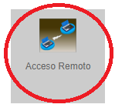

1. Seleccione la opción ver todas las plantillas y luego de clic en acceso remoto ver imagen.

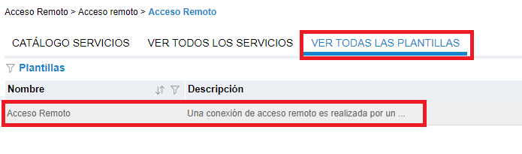

1. Escriba de maneras clara su requerimiento en el campo de descripción y sus datos de contacto para que el personal de mesa de ayuda pueda comunicarse con ustedes; ejemplo: “Buenas Tardes, solicito su ayuda con la configuración de la VPN y conexión al escritorio remoto de mi equipo en la Oficina, mis datos de contacto son Pepito Pérez Celular 3205684561”, ver imagen.

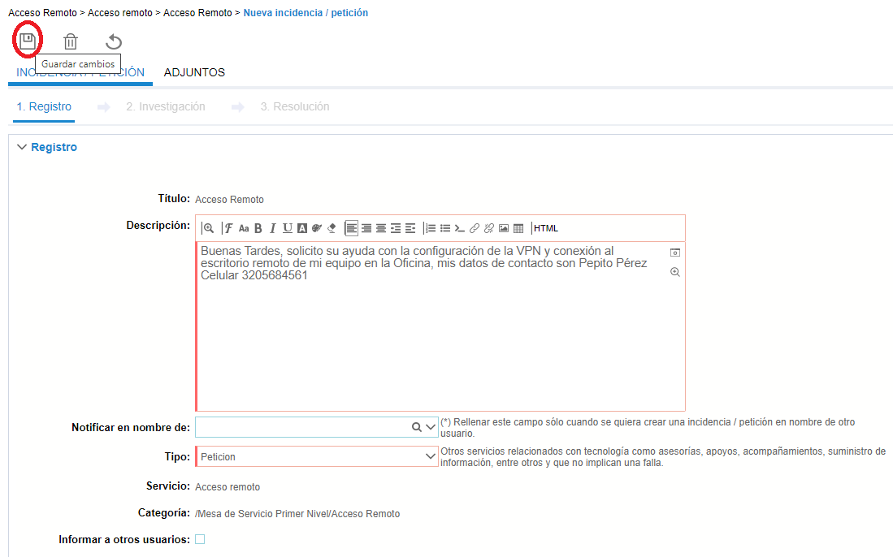

1. Una vez diligenciado el cuadro de clic en la opción de guardar, ver imagen.

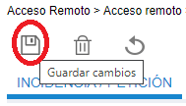

1. Una vez de clic en la opción guardar el caso quedara radicado, donde el código es el número de caso que le fue asignado, ver imagen.

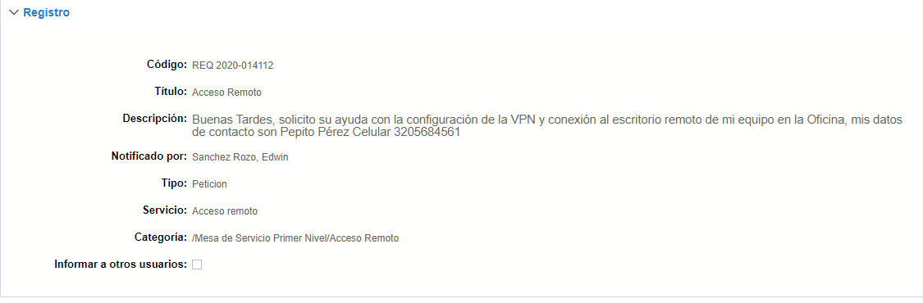

**Nota N°1:** La comunicación por parte del personal de mesa de ayuda con el (la) funcionario(a), pasante o contratista que solicita el apoyo técnico se realizará por orden de llegada de los casos radicados por el ProactivaNet, bien sea por llamada telefónica a los números telefónicos que digito al momento de colocar el caso o vía chat por la herramienta Microsoft Teams.

**Nota N°2:** Cualquier duda por favor enviar mensaje vía “Chat” al Ingeniero Edwin Sánchez por la herramienta Microsoft Teams o correo electrónico a la siguiente dirección [esanchez@funcionpublica.gov.co](mailto:esanchez@funcionpublica.gov.co), informando el número de radicado; Como último recurso escribir al WhatsApp 3132435888.

**Nota N°3:** En ningún caso se prestará el servicio de soporte primer nivel, si no se cuenta con un número de radicación el cual es generado por la herramienta ProactivaNet.